Ngày dạy: | Ngày soạn:
Tiết theo KHBD:
BÀI 2 : BIỂU ĐỒ HÌNH QUẠT TRÒN
Thời gian thực hiện: (2 tiết)
I. Mục tiêu:
1. Về kiến thức:
- Hs được làm quen với biểu đồ hình quạt tròn qua các ví dụ biểu diễn bảng số liệu thống kê vào biểu đồ hình quạt tròn.
- Hiểu và đọc được biểu đồ hình quạt tròn.
- Biểu diễn được thông tin từ bảng thống kê vào biểu đồ hình quạt tròn.
- Lựa chọn và biểu diễn được dữ liệu vào biểu đồ hình quạt tròn.
2. Về năng lực:
* Năng lực chung:
- Năng lực tự học: HS tự hoàn thành được các nhiệm vụ học tập chuẩn bị ở nhà và tại lớp.
- Năng lực giao tiếp và hợp tác: HS phân công được nhiệm vụ trong nhóm, biết hỗ trợ nhau, trao đổi, thảo luận, thống nhất được ý kiến trong nhóm để hoàn thành nhiệm vụ.
* Năng lực đặc thù:
- Năng lực giao tiếp toán học: HS được làm quen với biểu đồ hình quạt tròn, hiểu và đọc được biểu đồ hình quạt tròn, biết biểu diễn được thông tin từ bảng thống kê vào biểu đồ hình quạt tròn.
- Năng lực tư duy và lập luận toán học; mô hình hóa toán học; giải quyết vấn đề toán học; giao tiếp toán học, sử dụng công cụ, phương tiện học toán.
3. Về phẩm chất:
- Chăm chỉ: thực hiện đầy đủ các hoạt động học tập một cách tự giác, tích cực.
- Trung thực: thật thà, thẳng thắn trong báo cáo kết quả hoạt động cá nhân và theo nhóm, trong đánh giá và tự đánh giá.
- Trách nhiệm: hoàn thành đầy đủ, có chất lượng các nhiệm vụ học tập.
- Bồi dưỡng hứng thú học tập, ý thức làm việc nhóm, ý thức tìm tòi, khám phá và sáng tạo cho HS tính độc lập, tự tin và tự chủ.
II. Thiết bị dạy học và học liệu:
1. Giáo viên: SGK, kế hoạch bài dạy, thước thẳng, bảng phụ hoặc máy chiếu
2. Học sinh: SGK, thước thẳng, bảng nhóm.
III. Tiến trình dạy học:

Tiết 1:
1. Hoạt động 1: Khởi động (6 phút)
a) Mục tiêu:
- Gợi mở vấn đề, dẫn dắt vào bài mới thu hút học sinh.
- Giúp HS ôn lại biểu đồ hình quạt tròn thông qua việc chọn loại biểu đồ thích hợp để biểu diễn bảng dữ liệu thống kê tỉ lệ phần trăm xếp loại học sinh lớp 7A.
b) Nội dung:
- Thực hiện nội dung hoạt động khởi động: HS chú ý lắng nghe và thực hiện yêu cầu.
c) Sản phẩm:
- Chọn được loại biểu đồ thích hợp để biểu diễn bảng dữ liệu thống kê tỉ lệ phần trăm xếp loại học sinh lớp 7A.
d) Tổ chức thực hiện:
Hoạt động của GV và HS | Nội dung
- GV chiếu Slide HĐKĐ như trong SGK và yêu cầu HS đọc, trao đổi nhóm, trả lời câu hỏi:  - Trong các loại biểu đồ (biểu đồ tranh, biểu đồ cột và biểu đồ hình quạt tròn), loại biểu đồ nào thích hợp để biểu diễn bảng số liệu thống kê bên dưới?  * GV giao nhiệm vụ học tập  - GV: Chọn 3 HS xung phong trả lời câu hỏi.  - GV: Chọn tiếp 2 HS nhận xét câu trả lời của 3 bạn.  * HS thực hiện nhiệm vụ:  - HS chú ý lắng nghe và trả lời câu hỏi theo suy nghĩ và nhận thức của bản thân dưới sự dẫn dắt của GV.  *Báo cáo, thảo luận:  - HS giơ tay, trả lời miệng, các HS khác nhận xét, bổ sung.  * Kết luận, nhận định .  - GV đánh giá kết quả của HS, trên cơ sở đó dẫn dắt HS vào bài mới: “BIỂU ĐỒ HÌNH QUẠT TRÒN”. |   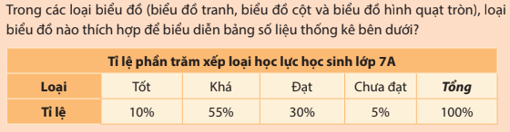  - Để biểu thị tỉ lệ phần trăm của từng loại số liệu so với toàn thể, người ta thường sử dụng biểu đồ hình quạt tròn.  - Trong các loại biểu đồ (biểu đồ tranh, biểu đồ cột và biểu đồ hình quạt tròn), biểu đồ hình quạt tròn thích hợp để biểu diễn bảng số liệu thống kê trên.
2. Hoạt động 2: Hình thành kiến thức mới (38 phút)
Hoạt động 2.1: Ôn tập về biểu đồ hình quạt tròn (18 phút)
a) Mục tiêu:
- Giúp HS ôn tập và củng cố lại biểu đồ hình quạt tròn qua việc đọc các thông tin về tỉ lệ phần trăm thành phần của đất tốt cho cây trồng trong biểu đồ.
b) Nội dung:
- HS quan sát SGK tìm hiểu nội dung kiến thức theo yêu cầu của GV.
c) Sản phẩm:
-HS đọc được biểu đồ hình quạt tròn và hoàn thành được bài tập.
d) Tổ chức thực hiện:
Hoạt động của GV và HS | Nội dung
* GV giao nhiệm vụ học tập 1:  Yêu cầu hs làm bài tập HĐKP1 SGK trang 96.  - GV yêu cầu HS hoạt động cặp đôi, hoàn thành HĐKP1.  - GV dẫn dắt, giảng cho HS khái niệm biểu đồ hình quạt tròn và cách đọc biểu đồ hình quạt tròn.  - GV yêu cầu một số HS phát biểu lại.  - GV phân tích Ví dụ 1 cho HS hiểu rõ hơn về Khái niệm biểu đồ hình quạt tròn và hoàn thành thực hành 1 vào vở cá nhân.  - GV chiếu một số ví dụ khác của biểu đồ tranh để HS nhớ và hiểu rõ về biểu đồ hình quạt tròn.  * HS thực hiện nhiệm vụ:  - HS: chú ý lắng nghe, thảo luận nhóm, tìm hiểu nội dung thông qua việc thực hiện yêu cầu như hướng dẫn của GV.  - GV: Quan sát và trợ giúp các nhóm HS.  * Báo cáo, thảo luận:  - Đối với HĐKP1 HS giơ tay phát biểu, trình bày.  - Hs cả lớp quan sát, nhận xét.  * Kết luận, nhận định :  - GV khẳng định những câu trả lời đúng.  GV giới thiệu khái niệm biểu đồ hình quạt tròn và cách đọc biểu đồ hình quạt tròn như SGK. | 1. Ôn tập về biểu đồ hình quạt tròn:  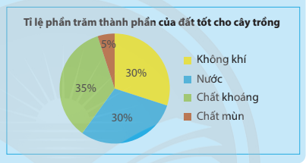  Tỉ lệ phần trăm thành phần của đất tốt cho cây trồng:  + Không khí: 30%  + Nước: 30%  + Chất khoáng: 35%  + Chất mùn: 5%  => Biểu đồ hình quạt tròn:  -Để biểu thị tỉ lệ phần trăm của từng loại số liệu so với toàn thể, ta thường sử dụng biểu đồ hình quạt tròn. Đó là biểu đồ có dạng hình tròn được chia thành các hình quạt. Tỉ số diện tích của từng hình quạt so với cả hình tròn biểu thị tỉ lệ phần trăm của từng số liệu tương ứng.  => Đọc biểu đồ hình quạt tròn:  - Để đọc một biểu đồ hình quạt tròn, ta cần thực hiện như sau:  + Xác định số đối tượng được biểu thị bằng cách đếm số hình quạt có trong hình tròn.  + Đọc ghi chú của biểu đồ để biết tên các đối tượng.  + Xác định tỉ lệ phần trăm của từng đối tượng so với toàn thể bằng cách đọc số ghi trên biểu đồ.  Thực hành 1:  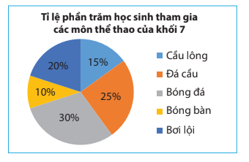  Tỉ lệ phần trăm học sinh tham gia các môn thể thao của khối 7:  Môn Cầu lông Đá cầu Bóng đá Bóng bàn Bơi lội  Tỉ lệ 15% 25% 30% 10% 20%

Hoạt động 2.2: Biểu diễn dữ liệu vào biểu đồ hình quạt tròn ( 20 phút)
a) Mục tiêu:
- Giúp HS nhận biết, có cơ hội trải nghiệm thông qua việc thực hành biểu diễn số liệu theo biểu đồ hình quạt tròn để thấy được các bước tổng quát.
- HS thực hành rèn luyện kĩ năng tính toán số liệu.
b) Nội dung:
- Hs đọc SGK và thực hiện bài tập HĐKP2.
c) Sản phẩm:
- So sánh kết quả tính được với giá trị tương ứng ghi trên biểu đồ.
- Lời giải bài bài tập HĐKP2.
d) Tổ chức thực hiện:
Hoạt động của GV và HS | Nội dung
* GV giao nhiệm vụ học tập 2  - GV tổ chức cho HS suy nghĩ, thảo luận theo tổ, hoàn thành HĐKP2 vào bảng nhóm .  - GV dẫn dắt, giảng, trình bày các bước biểu diễn dữ liệu thống kê từ bảng vào biểu đồ hình quạt tròn.  - GV chốt lại các bước để biểu diễn thông tin từ bảng thống kê vào biểu đồ hình quạt tròn và cho một vài HS phát biểu lại.  - GV hướng dẫn, phân tích cho HS đọc hiểu Ví dụ 2.  - HS vận dụng vào hoạt động nhóm và hoàn thành bài tập thực hành 2 và vận dụng 1 vào vở cá nhân.  * HS thực hiện nhiệm vụ  - HS chú ý lắng nghe, thảo luận nhóm, quan sát và tìm hiểu nội dung SGK thông qua việc thực hiện yêu cầu như hướng dẫn của GV.  - GV: giảng, phân tích, quan sát và trợ giúp HS.  * Báo cáo, thảo luận  - HS giơ tay phát biểu, trình bày miệng tại chỗ, hoàn thành vở; các HS khác nhận xét, bổ sung.  - Đối với bài HĐKP2, đại diện một thành viên các nhóm thuyết trình bài của nhóm.  - Yêu cầu HS thực hiện thực hành 2 và vận dụng 1 vào vở cá nhân.  * Kết luận, nhận định  GV chữa, nhận xét, đánh giá chung quá trình hoạt động của các nhóm và lưu ý nội dung kiến thức trọng tâm cho HS. | - Biểu diễn dự liệu vào biểu đồ hình quạt tròn:  Tỉ lệ phần trăm học sinh xếp loại:  + Tốt:  +Khá:  + Đạt:  + Chưa đạt:  Kết quả này hoàn toàn trùng khớp với giá trị tương ứng trong biểu đồ trên.  Để biểu diễn thông tin từ bảng thống kê vào biểu đồ hình quạt tròn, ta thực hiện các bước sau:  Bước 1: Xử lí số liệu  - Tính tổng các số liệu.  - Tính tỉ lệ phần trăm của từng số liệu so với toàn thể.  Bước 2: Biểu diễn số liệu  - Ghi tên biểu đồ.  - Ghi chú tên các đối tượng.  - Ghi chú các tỉ lệ phần trăm trên biểu đồ.  Thực hành 2:  Tổng chi phí của các khoản chi tiêu trong một tháng của gia đình A là:  4.000.000 + 2.500.000 + 1.500.000 + 2.000 000 = 10.000.000 (đồng).  Tỉ lệ phần trăm chi phí chi tiêu vào ăn uống là:  (tổng chi phí)  Tỉ lệ phần trăm chi phí chi tiêu vào giáo dục là:  (tổng chi phí)  Tỉ lệ phần trăm chi phí chi tiêu vào điện nước là:  (tổng chi phí)  Tỉ lệ phần trăm chi phí chi tiêu vào các khoản khác là:  (tổng chi phí)  Từ đó, ta biểu diễn vào biểu đồ 1 như sau:  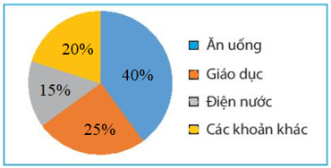  Vận dụng 1:  Tổng số tiết học các phần của môn Toán lớp 7 là:  60 + 50 + 20 + 10 = 140 (tiết)  Tỉ lệ phần trăm số tiết học phần Số và Đại số là:  (tổng số tiết học)  Tỉ lệ phần trăm số tiết học phần Hình học và Đo lường là:  (tổng số tiết học)  Tỉ lệ phần trăm số tiết học phần Một số yếu tố Thống kê và Xác suất là:  tổng số tiết học)  Tỉ lệ phần trăm số tiết học phần Hoạt động thực hành và trải nghiệm là:  100% – 43% – 36% – 14% = 7% (tổng số tiết học)  Từ đó, ta biểu diễn vào biểu đồ 2 như sau:  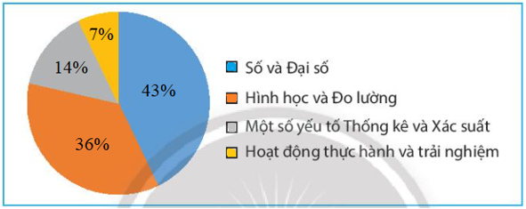
Hướng dẫn tự học ở nhà (1 phút)
- Đọc lại nội dung đã học: Khái niệm biểu đồ hình quạt tròn, các bước để đọc biểu đồ hình quạt tròn, xem lại cách biểu diễn dữ liệu vào biểu đồ hình quạt tròn.
- Làm bài tập 2 SGK/trang 101.
- Xem trước phần 3: Phân tích dữ liệu trên biểu đồ hình quạt tròn.

Tiết 2:
2. Hoạt động 2.3: Phân tích dữ liệu trên biểu đồ hình quạt tròn (20 phút)
a) Mục tiêu:
- Hs biết các đặc điểm để phân tích dữ liệu trên biểu đồ hình quạt tròn.
b) Nội dung:
- Đọc và hiểu nội dung ở SGK và thực hiện thực hành 3, vận dụng 2.
c) Sản phẩm:
- Phân tích được biểu đồ hình quạt tròn.
d) Tổ chức thực hiện:
Hoạt động của GV và HS | Nội dung
* GV giao nhiệm vụ học tập 1:  - Yêu cầu hs đọc và hiểu nội dung trong SGK trang 99.  - GV hướng dẫn, phân tích cho HS đọc hiểu Ví dụ 3 để học sinh áp dụng làm thực hành 3 và vận dụng 2.  * HS thực hiện nhiệm vụ 1:  - Đọc và hiểu nội dung SGK trang 99 và làm thực hành 3, vận dụng 2 vào vở cá nhân.  * Báo cáo, thảo luận:  Gọi vài hs lên phát biểu.  * Kết luận, nhận định  GV kết luận vấn đề, GV chữa, nhận xét và lưu ý nội dung kiến thức trọng tâm cho HS. | - Phân tích dữ liệu trên biểu đồ hình quạt tròn:  - Muốn phân tích dữ liệu được biểu diễn trên biểu đồ hình quạt tròn, ta nên chú ý các đặc điểm sau:  + Biểu đồ biểu diễn các thông tin về vấn đề gì? + Có bao nhiêu đối tượng được biểu diễn?  + Đối tượng nào chiếm tỉ lệ phần trăm cao nhất?  + Đối tượng nào chiếm tỉ lệ phần trăm thấp nhất?  + Tương quan về tỉ lệ phần trăm giữa các đối tượng.  Thực hành 3:  Phân tích dữ liệu đucợ biểu diễn trên biểu đồ sau:  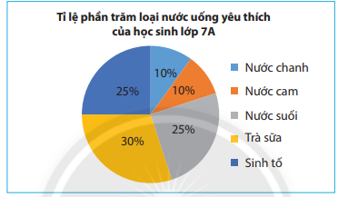  + Biểu đồ biểu diễn tỉ lệ phần trăm loại nước uống yêu thích của học sinh lớp 7A.  + Có 5 loại nước uống: nước chanh; nước xam; nước suối; trà sữa; sinh tố.  + Loại nước được yêu thích nhất là trà sữa (30%).  + Loại nước ít được yêu thích nhất là nước chanh và nước cam (mỗi loại chiếm 10%)  + Nước suối và sinh tố được yêu thích tương đương nhau.  + Nước chanh và nước cam được yêu thích tương đương nhau.  Vận dụng 2:  Trong buổi liên hoan cuối năm, lớp 7A nên mua nước suối, trà sữa, sinh tố. Trong đó, nên mua trà sữa nhiều nhất.
3. Hoạt động 3: Luyện tập (10 phút)
a) Mục tiêu:
- Học sinh củng cố lại kiến thức thông qua một số bài tập.
- Đọc và mô tả thành thạo các dữ liệu trong biểu đồ hình quạt tròn.
b) Nội dung: Làm các bài tập thực hành 1 SGK trang 99.
c) Sản phẩm: Lời giải bài tập 1 SGK trang 99.
d) Tổ chức thực hiện:
Hoạt động của GV và HS | Nội dung
* GV giao nhiệm vụ học tập 1:  Thực hiện nhóm bài tập 1:  Yêu cầu hs đọc đề và làm bài.  * HS thực hiện nhiệm vụ 1:  - HS thực hiện các yêu cầu trên theo nhóm.  * Báo cáo, thảo luận :  - Đại diện nhóm lên trình bày.  - Cả lớp quan sát và nhận xét.  * Kết luận, nhận định:  - GV khẳng định kết quả đúng và đánh giá mức độ hoàn thành của HS.  - Tuyên dương nhóm làm đúng. | 3. Luyện tập  *Bài tập1:  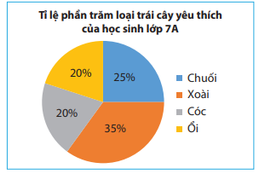  a) Biểu đồ biểu diễn các thông tin về vấn đề gì?  - Biểu đồ biểu diễn các thông tin về tỉ lê phần trăm loại trái cây yêu thích của lớp 7A.  b) Có bao nhiêu đối tượng được biểu diễn?  - Có 4 đối tượng được biểu diễn: chuối; xoài; cóc; ổi.  c) Tỉ lệ phần trăm của mỗi đối tượng so với toàn thể là bao nhiêu?  Tỉ lệ phần trăm của mỗi đối tượng so với toàn thể là:  + Chuối: 25%  + Xoài : 35%  + Cóc: 20%  + Ổi: 20%
4. Vận dụng 4: Vận dụng (15 phút)
a) Mục tiêu:
- Học sinh vận dụng kiến thức thông qua một số bài tập.
- Lựa chọn và biểu diễn được dữ liệu từ bảng thống kê vào biểu đồ hình quạt tròn, đọc và phân tích dữ liệu trên biểu đồ hình quạt tròn.
b) Nội dung: Làm các bài tập 2, 3 SGK trang 101.
c) Sản phẩm: Lời giải bài tập 2, 3 SGK trang 101.
d) Tổ chức thực hiện:
Hoạt động của GV và HS | Nội dung
* GV giao nhiệm vụ học tập 2:  Thực hiện nhóm bài tập 2:  Yêu cầu hs đọc đề và làm bài.  * HS thực hiện nhiệm vụ 2:  - HS thực hiện các yêu cầu trên theo nhóm.  * Báo cáo, thảo luận :  - Đại diện nhóm lên trình bày.  - Cả lớp quan sát và nhận xét.  * Kết luận, nhận định:  - GV khẳng định kết quả đúng và đánh giá mức độ hoàn thành của HS.  - Tuyên dương nhóm làm đúng. | 4. Vận dụng :  *Bài tập 2:  Biểu diễn dữ liệu từ bangr dữ liệu sau vào biểu đồ 3  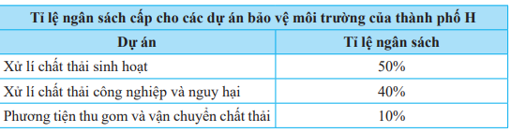  Biểu đồ:  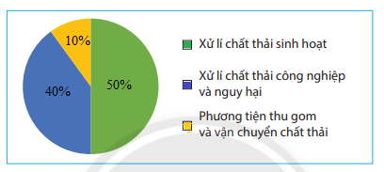
* GV giao nhiệm vụ học tập 3:  - Thực hiện nhóm đôi bài tập 3. Yêu cầu hs đọc đề và làm bài tập 3.  * HS thực hiện nhiệm vụ 2:  - HS thực hiện các yêu cầu trên theo nhóm đôi.  * Báo cáo, thảo luận :  - Đại diện nhóm lên trình bày.  - Cả lớp quan sát và nhận xét.  * Kết luận, nhận định:  - GV khẳng định kết quả đúng, cách làm tối ưu và đánh giá mức độ hoàn thành của hs. | *Bài tập 3:  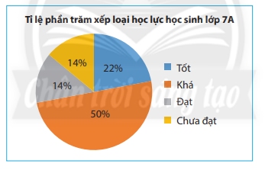  + Biểu đồ biểu diễn tỉ lệ phần trăm xếp loại học lực học sinh lớp 7A.  + Lớp 7A có 4 loại xếp loại: Tốt, khá, đạt, chưa đạt.  + Học lực khá chiếm tỉ lệ cao nhất (50%).  + Học lực đạt và chưa đạt chiếm tỉ lệ thấp nhất (cùng là 14%).

*Giao nhiệm vụ 3:
- GV hỏi hs: Sau bài học này các em làm được những gì?
- Hs trả lời:
+ Nhận biết được ý nghĩa và công dụng của biểu đồ hình quạt tròn.
+ Đọc và mô tả thành thạo các dữ liệu trong biểu đồ hình quạt tròn.
+ Lựa chọn và biểu diễn được dữ liệu vào biểu đồ hình quạt tròn.
+ Biết phân tích và xử lý dữ liệu trên biểu đồ hình quạt tròn.
Yêu cầu HS thực hiện nhiệm vụ tự học theo cá nhân.
- Xem lại các bài tập đã làm trong tiết học.
- Học thuộc phần kiến thức trọng tâm.
- Chuẩn bị giờ sau: “Bài 3. Biểu đồ đoạn thẳng.”

